**Класс:** 3

**УМК:** «Школа России»

**Автор учебника:** Л.Ф. Климанова, В.Г. Горецкий

**Тип урока:** комбинированный

**Тема:** Сравнение образов природы в стихотворениях С. Я. Маршака «Гроза днем», «Голоса в лесу»

**Цель:** Сформировать умение давать характеристику лирическому произведению.

**Задачи:**

1. Актуализировать знания о творчестве писателя С. Я. Маршака.
2. Провести анализ образа природы в стихотворениях.
3. Тренировать способность выразительного чтения лирического произведения.

**Предметные результаты:**

Младший школьник владеет элементарными умениями анализа и интерпретации художественного текста; умеет понимать жанровую принадлежность, содержание, смысл прослушанного произведения; участвует в обсуждении прослушанного произведения.

**Ход урока:**

1. **Организационный момент**

- Здравствуйте, дорогие ребята! Какое у вас сегодня настроение? Давайте улыбнемся друг другу и пожелаем добра!

1. **Подготовка к первичному восприятию**

- Сегодня мы с вами переходим к изучению нового раздела, посмотрите на странице 87, как он называется? *(Поэтическая тетрадь)*

- О чем говорит название этого раздела? *(о том, что мы познакомимся с творчеством поэтов)*

- Посмотрите внимательно на иллюстрацию к разделу и предположите, о чем мы будем читать? *(о природных явлениях, об отношениях людей к природе)*

- Мы начинаем сегодня чтение стихотворений из последней, второй поэтической тетради, в ней помещены стихи, которые вы знаете, чуть ли не с самого рождения.

- Послушаете одно из стихотворений и скажите, кто его написал.

**Слайд 1**

Жил человек рассеянный,

На улице Бассейной.

Сел он утром на кровать,

Стал рубашку надевать,

В рукава просунул руки -

Оказалось, это брюки.

Вот какой, рассеянный.

С улицы Бассейной!

- Кто автор этого стихотворения? *(Самуил Яковлевич Маршак)*

- Что вы знаете о Самуиле Яковлевиче? *(ответы детей)*

**Слайд 2**

- Родился писатель 22 октября 1887 года в Воронеже, в еврейской семье. Он писал необыкновенные стихи, сказки, пьесы для детей. Раннее детство и школьные годы Самуил Яковлевич провел в городке под Воронежем. Когда Маршаку было всего 4 года, уже тогда он пытался сочинять стихотворные строчки. В 12 лет Самуил Яковлевич писал целые поэмы. С 20 лет стал печатать свои стихи. Маршак прожил долгую жизнь, проработал в литературе почти шесть десятилетий и стал основоположником детской литературы. Он оставил большое и разнообразное наследие.

**Слайд 3**

- В каком году родился Самуил Яковлевич? (1887), посмотрите, как давно это было. Какие еще произведения Маршака вы знаете? («Дом, который построил Джек», «Багаж», «Где обедал воробей» …), эти стихотворения любили слушать и читать ваши бабушки и дедушки, мамы и папы.

«Любите Маршака, учитесь у него» - эти слова о Маршаке принадлежат Максиму Горькому. А чему учат его произведения, мы сегодня с вами узнаем.

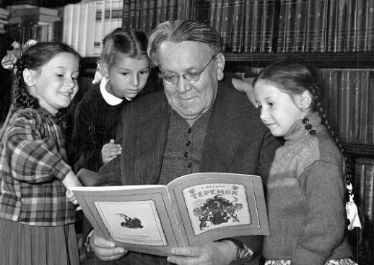 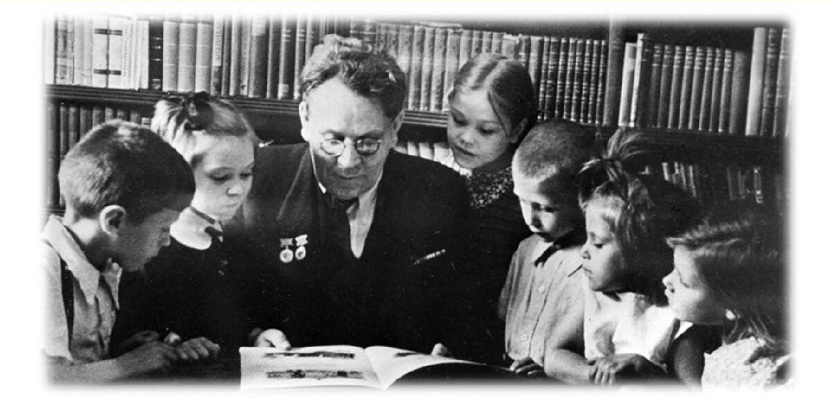

- Начнем наш урок с речевой разминки

**Слайд 4**

*В очень сильную грозу увели домой козу,*

*Удивляется коза: и кому нужна гроза?*

- Прочитайте скороговорку сначала в обычном темпе, затем быстрее и еще быстрее.

- Видели ли вы грозу в природе?

- Какой вы видели грозу и что вы при этом испытывали?

- Какое произведение про грозу вы знаете? *(например, «Весенняя гроза» Ф. И. Тютчев, люблю грозу в начале мая, когда весенний, первый гром, как бы резвяся и играя, грохочет в небе голубом*.*)*

**Слайд 5**

- Внимательно рассмотрите картину. Ее написал Алексей Саврасов «Гроза».

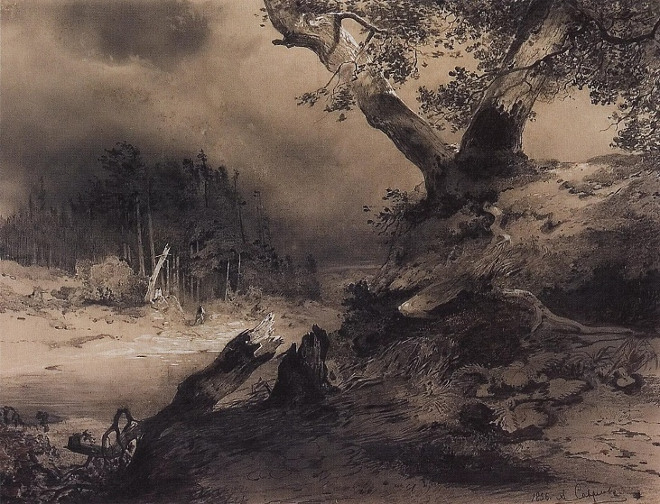

- Какое настроение у картины? *(грустное, мрачное, страшное…)*

- Почему? *(потому что гроза страшная)*

- Всегда ли гроза, гром, дождь — это страшно?

- Один мальчик говорил, что гром он любит, если будет … *(радуга)*

- Самуил Яковлевич Маршак написал стихотворение про грозу. Как вы думаете, будет очень страшно или нет? *(у Маршака не очень страшно)*

- Сегодня мы познакомимся со стихотворением С.Я. Маршака «Гроза днем» на странице 90.

1. **Первичное восприятие**

- Сейчас я прочитаю вам данное стихотворение, а вы внимательно слушайте и представьте себе грозу такой, какой ее увидел поэт.

(Выразительное чтение стихотворения учителем)

1. **Проверка первичного восприятия**

- Какое настроение у стихотворения? *(Веселое)*

- Как рисует поэт грозу? *(Автор описывает летнюю грозу, наслаждаясь погодой, и дождь у него вызывает только радость)*

1. **Мотивация перечитывания и анализа произведения**

- Как автору удалось передать светлую, веселую грозу?

- Прочитайте строки, подтверждающие ваше мнение. *(По небу голубому, проехал грохот, весело и быстро)*

1. **Анализ текста**

- Какие слова находит поэт, чтобы передать звуки грома? *(Проехал, грохот, грома)*

- Какие звуки повторяются в этих словах? С какой целью они повторяются? *(Звук «р», для того, чтобы изобразить раскаты грома)*

- Как начинаются строчки во второй строфе стихотворения? *(одинаково с предлога «по»)*

- Для чего он это делает? *(для того, чтобы показать, как капает теплый летний дождик по всем окружающим предметам)*

- Как вы понимаете такие слова «Стеклянный дождь»? *(капли дождя чистые и прозрачные как стекло)*

- Как будем читать стихотворение? *(с радостью от встречи с летним ливнем, светлое настроение)*

- Как будем читать первые три строчки? *(Медленно и громко, выделяя звук «р»)*

- А остальные строчки как будем читать? *(более быстро, ускоренно)*

1. **Обобщение результатов анализа**

- Подготовьтесь к выразительному чтению стихотворения. Прочитайте его так, чтобы можно было услышать гром и шум дождя.

- Потренируйтесь в парах. Сначала один читает первую строфу, другой вторую строфу, а затем поменяйтесь.

- Молодцы, ребята! У вас отлично получается читать стихотворение!

- Посмотрите на следующую страницу, на ней есть еще одно стихотворение С. Я. Маршака.

- Давайте посмотрим, такое же ли веселое настроение в этом стихотворении или нет.

- Прочитайте самостоятельно стихотворение про себя.

- О чем оно? *(о природе)*

- Какое настроение у стихотворения? *(более спокойное)*

- Какие чувства автора можно понять, читая это стихотворение?

- От чьего имени написано стихотворение? *(от имени мальчика)*

- Какие воспоминания о лете хочет увезти мальчик в город? *(как кукушка встречает рассвет)*

- Прочитайте строки, подтверждающие ваше мнение.

*(Припомню я лагерь, палатки*

*На самой опушке лесной*

*И птицу, игравшую в прятки*

*В рассветном тумане со мной.)*

- Почему голос кукушки назван стеклянным и звучит, как вопрос и ответ? Что вы представляете, когда читаете две последние строчки?

- Как мы будем читать это стихотворение? *(медленно, светло, любуюсь, размышляя)*

- Прочитайте стихотворение друг другу в парах.

- Мы с вами прочитали два стихотворения одного поэта. Какие они по характеру? Что их объединяет? *(они оба светлые)*

- Посмотрите на иллюстрации в учебнике, художникам удалось передать настроение? Благодаря чему?

**Слайд 6**

Что вы можете добавить в портрет Самуила Яковлевича Маршака? Что вы можете сказать о его характере? *(в своих произведениях он учил ребят радоваться красоте поэтического слова. На творческих встречах Самуил Яковлевич любил читать детям свои стихи и дети любили его слушать, потому что у него прекрасно получается делиться своими открытиями)*

1. **Творческая работа детей**

- Ребята, сейчас у вас есть возможность самим сочинить стихотворение, либо нарисовать рисунок к одному из стихотворений Самуила Яковлевича (не перерисовывать иллюстрации из учебника).

1. **Рефлексия**

- Стихотворения какого писателя мы с вами сегодня прочитали? *(С. Я. Маршака)*

- Закончите предложения:

**Слайд 7**

Мне было интересно…

Я почувствовал (а), что…

Мне захотелось…

- Спасибо за урок!

**Домашнее задание:**

Выучить наизусть одно из стихотворений С. Я. Маршака на ваш выбор.